
包容班
戶外郊遊
活動企劃書

包容班
戶外郊遊
活動企劃書

目錄
目錄列表
目錄 I
修訂歷史 II
活動名稱 1
活動宗旨 1
活動目的 1
指導單位 1
主辦單位 2
承辦單位 2
協辦單位 2
活動時間 2
活動地點 2
活動對象 2
活動流程 3
工作執掌暨工作分配 3
活動器材 3
籌備會議 4
經費概算 4
參考資料 5

表格目錄

表格 1 流程表 3
表格 2 經費列表 4
表格 3 價目明細表 6
表格 4 保險費 7

修訂歷史

日期 | 修訂者 | 內容 | 備註
2015/12/27 | Pablo | 第一籌會議內容 | 活動流程  經費概算
2015/12/27 | 陳春穎 | 活動目的文章化 | 活動目的
2015/12/27 | 趙樂禮 | 主辦單位&承辦單位 修訂 | 主辦單位  承辦單位
2015/12/29 | Pablo | 保險費用

活動名稱
[慈濟][北區教聯會][南港區][親子成長班][104年度]
包容班戶外郊遊

活動宗旨
傳承「靜思法脈」，
弘揚「慈濟宗門」

活動目的
藉由此活動達到
- 聯絡感情
- 增加與同學間的愛的存款
- 放鬆師兄姊的心情
- 強健體魄
- 加強同學動手能力(素烤)

內修外行實實做
法親之情常聯絡
走出戶外強體魄
舞動人生不空過
人人都把身心樂
家家幸福笑呵呵
啊！笑呵呵！

指導單位
???? 誰?

主辦單位
南港區親子成長班師兄姊

承辦單位
包容班

協辦單位
無

活動時間
1月24日(週日)
時間: 07:55

活動地點
味全埔心牧場
地址：桃園市楊梅區高榮裡幼獅路一段439號

活動對象
全體包容班級學員及師兄姊

活動流程
表格 1 流程表
起始時間 | 結束時間 | 地點 | 內容 | 備註
07:55 | 08:00 | 會所 | 松山火車站 | 集合
08:00 | 09:30 | 松山站 | 至埔心牧場
09:30 | 10:00 | 埔心站 | 至活動場地
10:00 | 10:30 | 牧場大門 | 布置&行前解說
10:30 | 11:00 | 素烤區 | 生火競賽
11:00 | 13:00 | 素烤區 | 素烤&用餐 | 需場地復原
13:00 | 14:00 | 生態館&  動物區 | 參觀
14:00 | 16:15 | 大草原  牧場全區 | 闖關遊戲、團康  自由活動、球類運動
16:15 | 16:30 | 素烤區 | 場地復原 | 賦歸

工作執掌暨工作分配
- 交通：誰?
- 素烤素料：誰?
- 運動器材：誰?
- 雨具：誰?
- 總務：誰?
- 投保：誰?
- 其他?

活動器材
- 素烤用具
- 球?
- 紙筆?
- 其他?

籌備會議
第一籌：12月27日 → 粗部流程
第二籌：01月03日 → 細部流程

經費概算

表格 2 經費列表
項目 | 師兄姊 | 學員 | 備註
交通(開車) | 0 |  | 學員一律搭火車
交通(火車) | 75*2 | 75*2 | 來回
保險 | 14 | 14
門票 | 400 | 150 | 學員費用由基金負擔部分
(食物部分是全體費用，非一個人費用)
烤爐租金 | 350 , 500 * 3 | 0 | 學員費用由師兄姊贊助
素材 | 2000+自備 | 0 | 學員費用由師兄姊贊助
飲料 | 300~500 | 0 | 學員費用由師兄姊贊助
(遊樂設施花費，隸屬個人喜好，由個人承擔，以下僅供參考)
協力車 | 200 | 200
環場列車 | 50 | 50
划船(兩人) | 100元/0.5hr | 100元/0.5hr | 手划船
划船(兩人) | 150元/0.5hr | 150元/0.5hr | 腳踏船
電動三輪車 | 200元/0.5hr | 200元/0.5hr
DIY工坊 | 60 ~ 100 | 60 ~ 100

*學員部分，僅需付擔交通、保險、及部分門票；

約：350元左右。
*素烤計畫為：承租一個套餐 (2000 含素材、烤爐、及火烤用具)，再根據人數，額外獨立承租烤爐1~2個。

參考資料
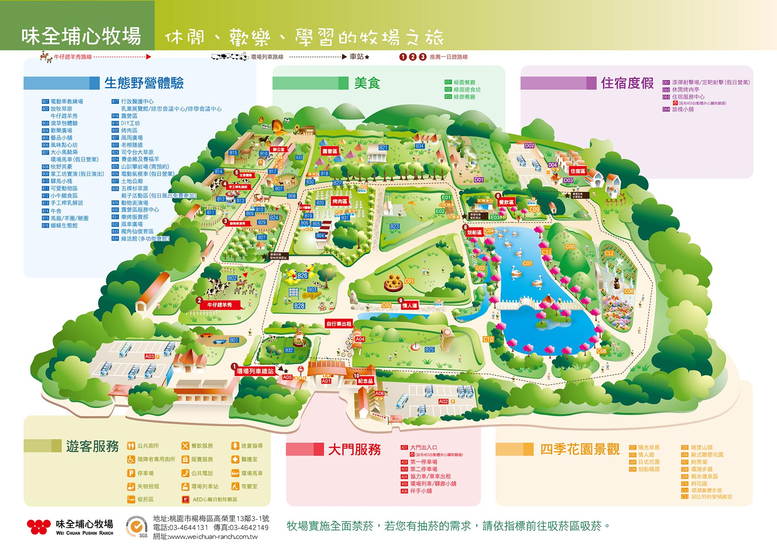
網址：http://www.weichuan-ranch.com.tw/
費用表：
表格 3 價目明細表
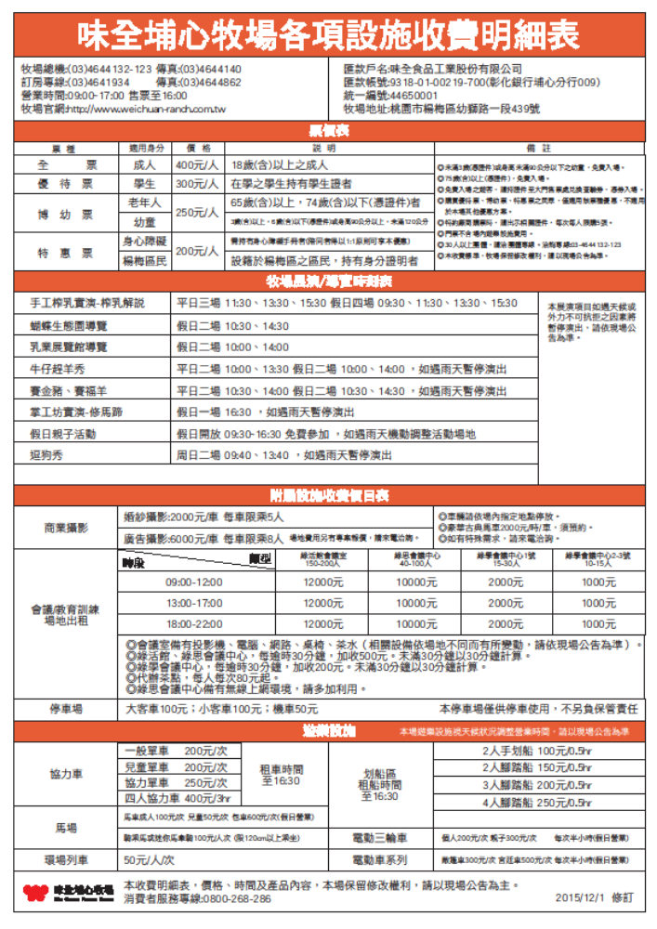

保險費：(金環師姊提共的資訊)

表格 4 保險費
保險金額 | 保險費 | 備註
50萬 | 14元 | 需要：姓名、年齡、身分證、電話。
100萬 | 29元 | 需要：姓名、年齡、身分證、電話。
* 需一個星期前辦理。

